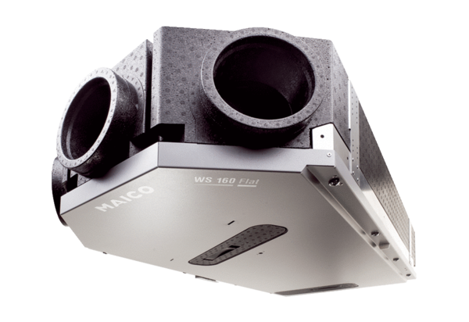Центральные приточно-вытяжные установки WS 160 Flat KBZETКомплект поставки: 1 штукАссортимент: К
Номер артикула: 0095.0094Изготовитель: MAICO

